BACCALAURÉAT GÉNÉRAL

ÉPREUVE D’ENSEIGNEMENT DE SPÉCIALITÉ SESSION 2024

Sciences économiques et sociales

# Jeudi 20 juin 2024

Durée de l’épreuve : **4 heures**

*L’usage de la calculatrice et du dictionnaire n’est pas autorisé.*

Dès que ce sujet vous est remis, assurez-vous qu’il est complet.

Ce sujet comporte 9 pages numérotées de 1/9 à 9/9.

## Le candidat traite au choix le sujet de dissertation ou de l’épreuve composée.

**Il indique sur sa copie le sujet choisi.**

**Dissertation s’appuyant sur un dossier documentaire**

*Il est demandé au candidat :*

* *de répondre à la question posée par le sujet ;*
* *de construire une argumentation à partir d'une problématique qu'il devra élaborer ;*
* *de mobiliser des connaissances et des informations pertinentes pour traiter le sujet, notamment celles figurant dans le dossier ;*
* *de rédiger, en utilisant le vocabulaire économique et social spécifique approprié à la question et en organisant le développement sous la forme d'un plan cohérent qui ménage l'équilibre des parties.*

*Il sera tenu compte, dans la notation, de la clarté de l'expression et du soin apporté à la présentation.*

## SUJET

*Ce sujet comporte trois documents.*

## Quels facteurs structurent et hiérarchisent la société française actuelle ?

**DOCUMENT 1**

## Niveau de vie1 médian selon la catégorie socioprofessionnelle en 2019

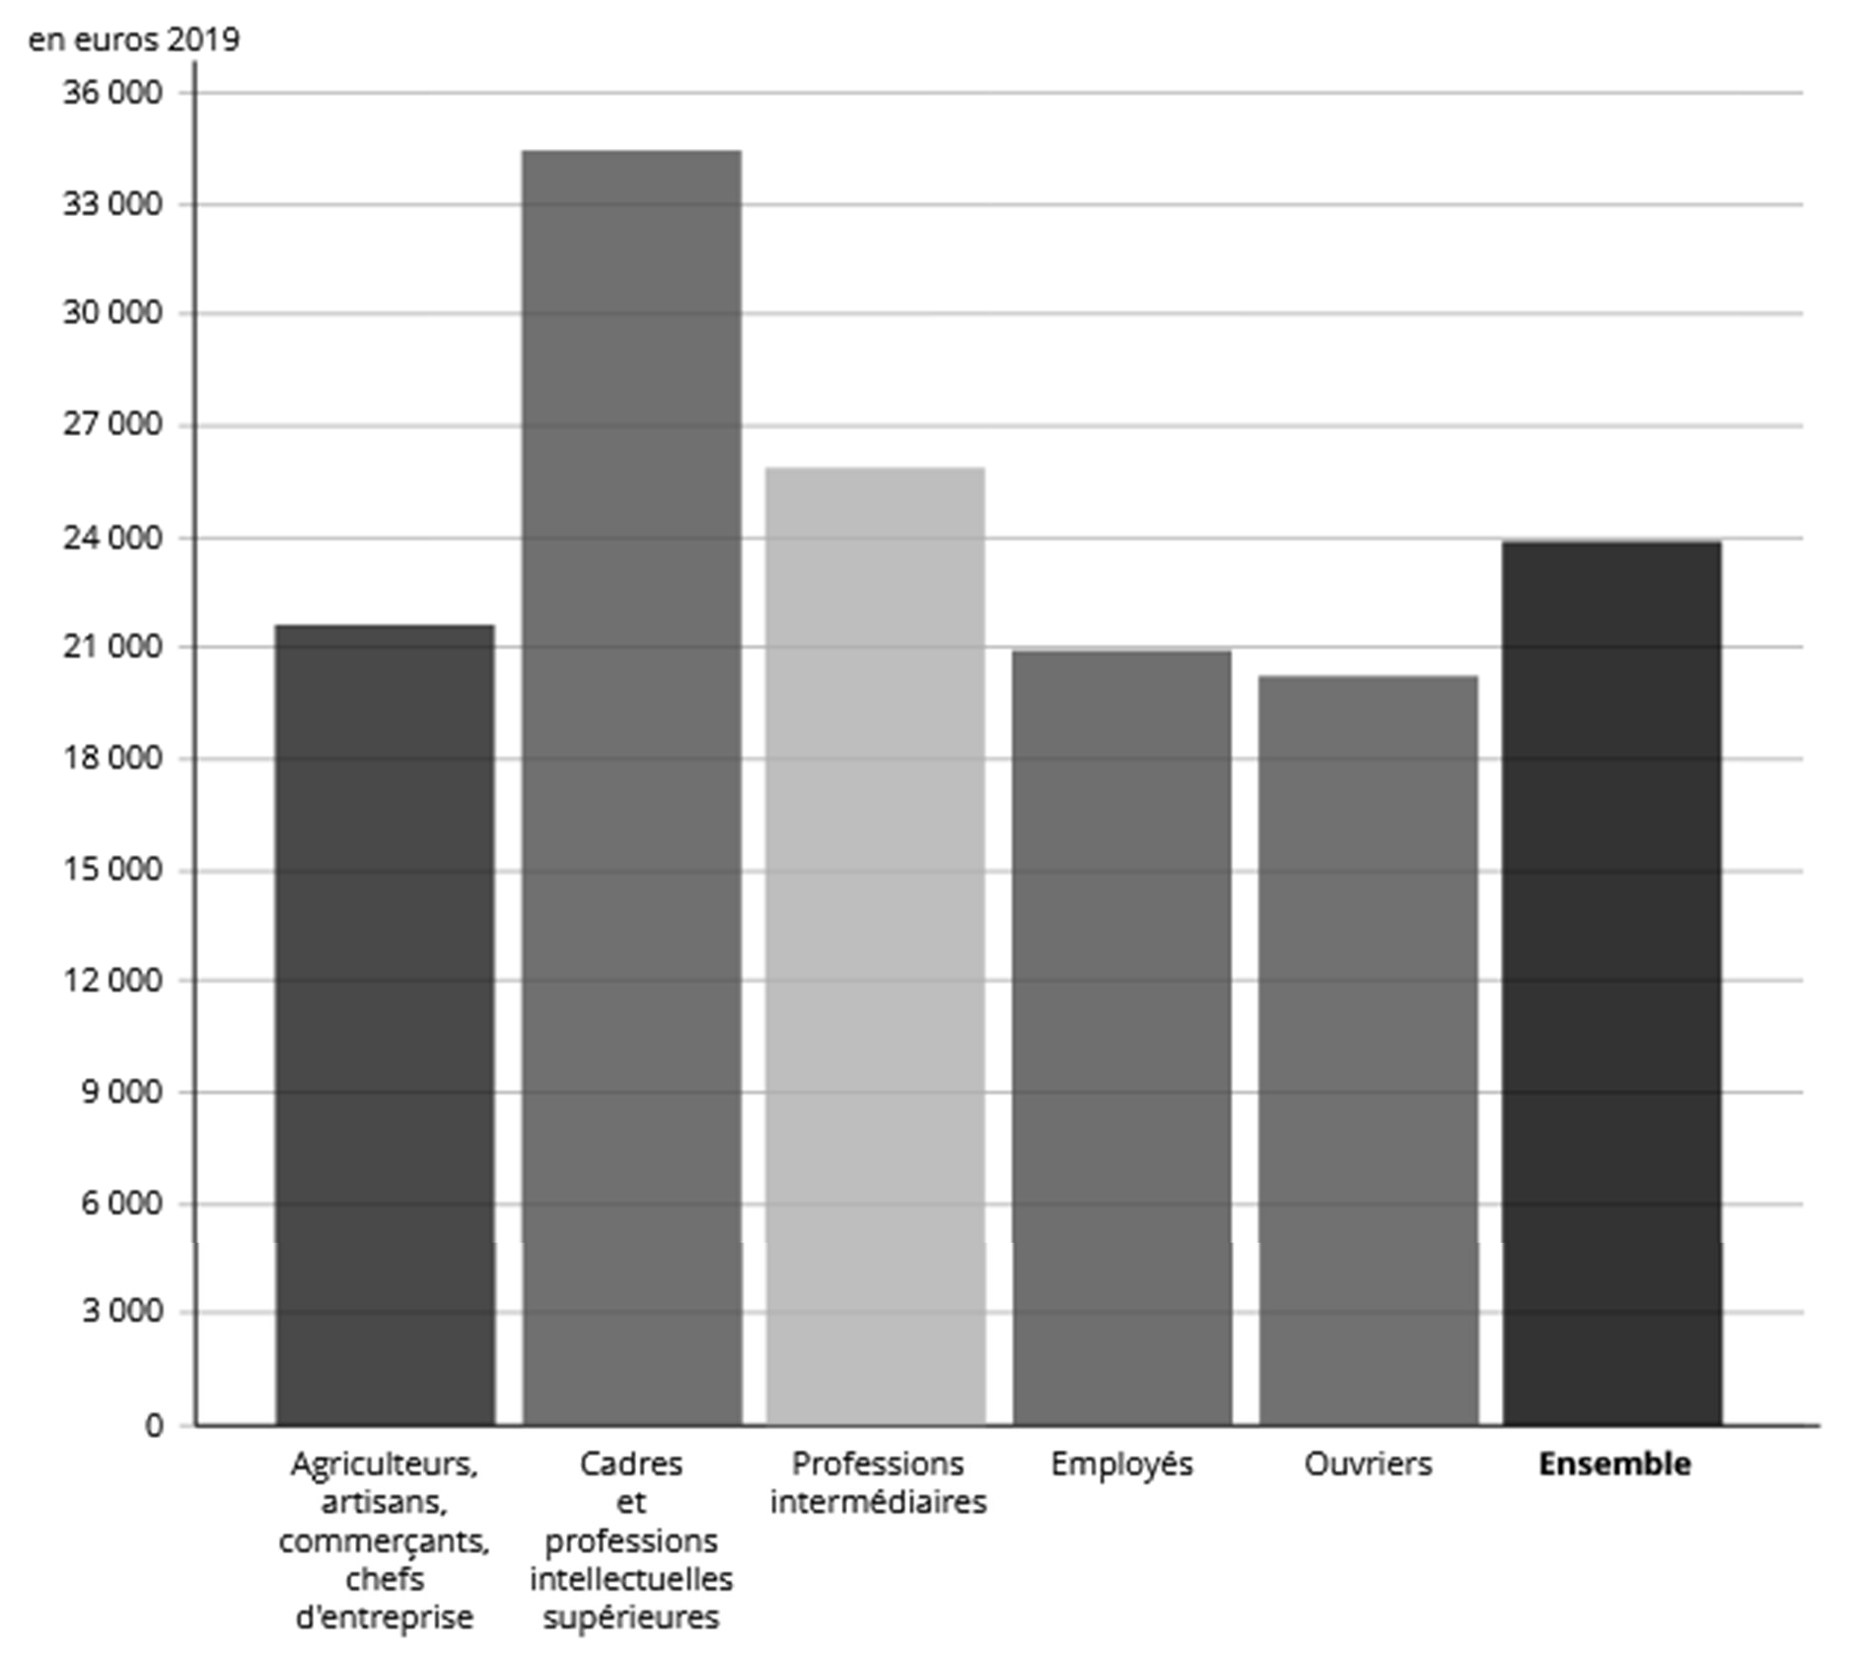

Champ : France métropolitaine, individus actifs de 18 ans ou plus ayant déjà travaillé et vivant dans un ménage dont le revenu déclaré est positif ou nul et dont la personne de référence n'est pas étudiante.

Source : INSEE, Enquête Revenus Fiscaux et Sociaux (ERFS), 2019*.*

1. Niveau de vie : revenu disponible du ménage rapporté au nombre de personnes composant le ménage.

## DOCUMENT 2

**Taux d’activité1, taux de chômage et part du temps partiel dans l’emploi des 25- 49 ans, selon le sexe et la situation de famille en 2020**

|  |  |  |  |  |  |  |
| --- | --- | --- | --- | --- | --- | --- |
| **En %** | **Taux d’activité¹** | | **Taux de chômage** | | **Part du temps partiel dans l’emploi** | |
| Femmes | Hommes | Femmes | Hommes | Femmes | Hommes |
| Pas en couple, sans enfant | 85,3 | 84,4 | 11,4 | 13,5 | 16,5 | 9,5 |
| Pas en couple, avec enfants | 78,2 | 92,7 | 11,6 | 5,9 | 27,5 | 5,7 |
| En couple, sans enfant | 88,0 | 93,8 | 6,9 | 6,4 | 14,3 | 5,4 |
| En couple, avec enfants | 81,3 | 95,5 | 5,5 | 4,7 | 29,9 | 4,8 |
| *dont : avec un enfant de moins de 3 ans* | *82,2* | *94,7* | *6,0* | *6,4* | *23,2* | *5,5* |
| *dont : avec trois enfants ou plus (un aumoins de moins de 3 ans)* | *47,5* | *92,6* | *12,1* | *9,7* | *45,7* | *7,3* |
| **Ensemble** | **82,5** | **91,9** | **7,5** | **7,4** | **25,0** | **6,1** |

Champ : France hors Mayotte, personnes de 25 à 49 ans, ensemble (pour le taux d’activité), actives (pour le taux de chômage) ou en emploi (pour la part du temps partiel).

Lecture : En 2020, parmi les femmes âgées de 25 à 49 ans vivant en couple avec un seul enfant de moins de trois ans, le taux d’activité est de 82,2 %, le taux de chômage est de 6,0 % et la part du temps partiel dans l’emploi est de 23,2 %.

Source : « Femmes et hommes, l’égalité en question », *INSEE Références*, 2022.

1. Taux d’activité : rapport entre le nombre d’actifs (occupés et en recherche d’emploi) et l’ensemble de la population correspondante en âge de travailler.

## DOCUMENT 3

**Exemples d’activités culturelles réalisées au cours des douze derniers mois (2018, en %)**

*Proportion de personnes qui...*

|  |  |  |  |
| --- | --- | --- | --- |
|  | …ont visité un musée ou une exposition | ...ont lu 20 livres et plus (hors bandes dessinées) | …ont regardé la télévision tous les jours ou presque |
| 15-24 ans | 33 | 11 | 58 |
| 25-39 ans | 29 | 10 | 71 |
| 40-59 ans | 32 | 14 | 80 |
| 60 ans et plus | 24 | 20 | 90 |
| Hommes | 27 | 10 | 76 |
| Femmes | 30 | 19 | 80 |
| Aucun diplôme ou CEP1 | 9 | 8 | 90 |
| Brevet ou CAP2 | 19 | 10 | 82 |
| Bac ou équivalent | 30 | 15 | 74 |
| Études supérieures | 52 | 24 | 68 |
| Cadres | 62 | 24 | 62 |
| Employés et ouvriers | 18 | 8 | 79 |
| Commune rurale | 22 | 14 | 81 |
| De 20 000 a 100 000 habitants | 27 | 14 | 81 |
| Plus de 100 000 habitants | 30 | 14 | 77 |
| Paris intramuros3 | 63 | 31 | 56 |
| **Ensemble** | 29 | 15 | 78 |

Champ : population âgée de 15 ans et plus.

Source : Département des études, de la prospective, des statistiques et de la documentation (DEPS) du Ministère de la Culture, Enquête Pratiques culturelles, 2020.

1. Certificat d'études primaires.
2. Certificat d'aptitude professionnelle.
3. Ville de Paris uniquement, hors communes de la banlieue parisienne.

**Épreuve composée**

*Cette épreuve comprend trois parties :*

*Partie 1 - Mobilisation des connaissances : il est demandé au candidat de répondre à la question en faisant appel à ses connaissances acquises dans le cadre du programme.*

*Partie 2 - Étude d'un document : il est demandé aux candidats de répondre aux questions en mobilisant ses connaissances acquises dans le cadre du programme et en adoptant une démarche méthodologique rigoureuse, de collecte et de traitement de l'information.*

*Partie 3 - Raisonnement s'appuyant sur un dossier documentaire : il est demandé au candidat de traiter le sujet :*

* *en développant un raisonnement ;*
* *en exploitant les documents du dossier ;*
* *en faisant appel à ses connaissances personnelles ;*
* *en composant une introduction, un développement, une conclusion.*

*II sera tenu compte, dans la notation, de la clarté de l'expression et du soin apporté à la présentation.*

## Première partie : Mobilisation des connaissances *(4 points)*

Présentez deux canaux de transmission d’une crise financière à l’économie réelle.

**Deuxième partie : Étude d’un document *(6 points)***

## Proportion de bénévoles en associations selon le niveau de diplôme (données en %)

|  |  |  |  |
| --- | --- | --- | --- |
|  | 2019 | 2022 | 2023 |
| Diplôme supérieur | 31 | 27 | 29 |
| Bac + 2 | 29 | 24 | 24 |
| Niveau Bac | 21 | 17 | 22 |
| CAP, BEP 1 | 18 | 15 | 17 |
| Pas de diplôme, CEP, BEPC 2 | 15 | 15 | 16 |
| Ensemble | 24 | 20 | 23 |

Source : D’après Recherches et Solidarités, « Les Français et le bénévolat », 02/03/2023.

Lecture : en 2023 la proportion de bénévoles parmi les diplômés du supérieur est de 29 %.

1. CAP : Certificat d’Aptitude Professionnelle, BEP : Brevet d’Études Professionnelles.
2. CEP : Certificat d’Etudes Primaires ; BEPC : Brevet d’Études du Premier Cycle, examen que l’on passait en fin de classe de troisième, ancêtre du DNB.

## Questions :

1. Comparez l’engagement bénévole selon le niveau de diplôme en 2023. *(2 points)*
2. À l’aide du document et de vos connaissances montrez que l’engagement politique dépend de variables sociodémographiques. *(4 points)*

## Troisième partie : Raisonnement s’appuyant sur un dossier documentaire

***(10 points)***

*Cette partie comporte trois documents.*

## Sujet : À l’aide de vos connaissances et du dossier documentaire, vous montrerez qu’il existe diverses explications au commerce entre pays comparables.

**DOCUMENT 1**

Quand il s’agit de l’achat et de la vente de produits internationaux, le label « Fabriqué en Allemagne » est l’un de ceux qui évoquent le plus la qualité, l’efficacité et la confiance. Pourquoi ? Certainement, parce que les produits allemands forcent le respect dans ces différentes catégories.

Cette réalité apparaît comme une évidence dans le nouveau sondage effectué par Statista […] qui démontre que les consommateurs de nombreux pays ont plus confiance dans les produits fabriqués en Allemagne, et un certain respect pour la construction et la production allemandes, que dans la plupart des produits fabriqués dans les autres pays.

Le rapport d’enquête réalisée avec l’aide de Dalia Research […] a permis de créer une liste des nations les plus respectées en termes de production de biens ou encore lorsque l’expression « made in » a l’image la plus positive. […]

C’est sans surprise que l’Allemagne se situe au premier rang mondial, ses produits sont respectés par un grand nombre de sondés. L’Allemagne se classe n°1 dans 13 pays et ceux-ci ont salué les normes de qualité et de sécurité élevées de la production allemande.

Source : « ‟Made In”? Les 50 pays ayant la meilleure qualité de fabrication »,

*Forbes*, 28 mars 2017.

## DOCUMENT 2

**Échanges franco-allemands, pour quelques secteurs, en milliards d’euros, au premier semestre 2019**

|  |  |  |
| --- | --- | --- |
| Secteurs | Exportations en milliards d’euros | Importations en milliards d’euros |
| Équipements électriques et ménagers | 1,6 | 1,9 |
| Produits chimiques, parfums et cosmétiques | 4,5 | 4,9 |
| Produits pharmaceutiques | 1,5 | 1,8 |

Source : D’après tresor.economie.gouv.fr

Notes de lecture :

Au premier semestre 2019, le montant des exportations françaises vers l’Allemagne, dans le secteur des équipements électriques et ménagers, s’élève à 1,6 milliard d’euros.

Le montant des importations françaises depuis l’Allemagne, dans ce même secteur, s’élève à 1,9 milliard d’euros.

## DOCUMENT 3

*« Designed in California. Made in China »*1. Le slogan qui orne les boîtes d'iPhone va se muer en *« Designed in California. Made in India »*2 sur l'iPhone 14. Apple va produire son nouveau téléphone phare en Inde. Le géant américain de la technologie en a fait l'annonce lundi. L'entreprise californienne accélère sa stratégie de diversification de ses lieux de production pour s'affranchir de la Chine. « Nous sommes ravis de fabriquer l'iPhone 14 en Inde », s'est félicité Apple dans son communiqué.

Cette délocalisation de la production de l'iPhone vers l'Inde constitue un virage dans la stratégie industrielle d'iPhone qui fait le choix de bouleverser sa chaîne de valeur. Jusqu'à présent, les usines de fabrication des iPhones étaient majoritairement basées en Chine où la main d'œuvre est moins coûteuse qu'en Occident en étant relativement qualifiée. Mais la politique dite de « zéro covid » de Pékin déstabilise les rythmes de production et d'exportation. Les tensions avec les États-Unis qui devraient aller en s'aggravant font aussi peser un risque géopolitique sur l'atelier du monde3.

L'entreprise californienne fait déjà produire certains vieux modèles d'iPhone en Inde par ses producteurs taïwanais comme Foxconn, qui a une usine dans l'État du Tamil Nadu (au sud du pays). « Au cours des deux dernières années, Apple a accéléré la diversification de sa chaîne de production (en s'appuyant sur) l'Inde », a détaillé

M. Chaurasia. Près de 7,5 millions d'iPhone - soit 3 % de la production annuelle d'Apple - sont ainsi sortis des usines indiennes l'année dernière.

Source : « L'iPhone 14 ne sera pas « made in China », Apple fait le choix de l'Inde »,

*La tribune*, 26 septembre 2022.

1. « Conçu en Californie. Fabriqué en Chine ».
2. « Conçu en Californie. Fabriqué en Inde ».
3. Atelier du monde : expression usuelle pour désigner l’hégémonie industrielle de la Chine.